Autodarts – Installations-Handbuch
ACHTUNG: Die Installation kann nur mit einem bestehenden Autodarts‑Konto erfolgen. Dieses können Sie auf https://autodarts.io erstellen. Sobald Sie ein Konto haben, können Sie mit der Konfiguration beginnen.
Willkommen bei der Autodarts Installation
© by Peter Rottmann
Version: 1.0 | Stand: 17.12.2025

Inhaltsverzeichnis

1. Grundinformation
Sie benötigen ein Autodarts-Konto. Falls Sie noch keines haben, erstellen Sie es auf der Autodarts-Website:
https://play.autodarts.io/
Dazu benötigen Sie Internet, verbinden Sie sich entweder mit dem Wlan zuhasue oder verwenden sie ihr Handy dafür
Gehen Sie auf die Webseite https://play.autodarts.io/ melden Sie sich an und fügen ein Board hinzu
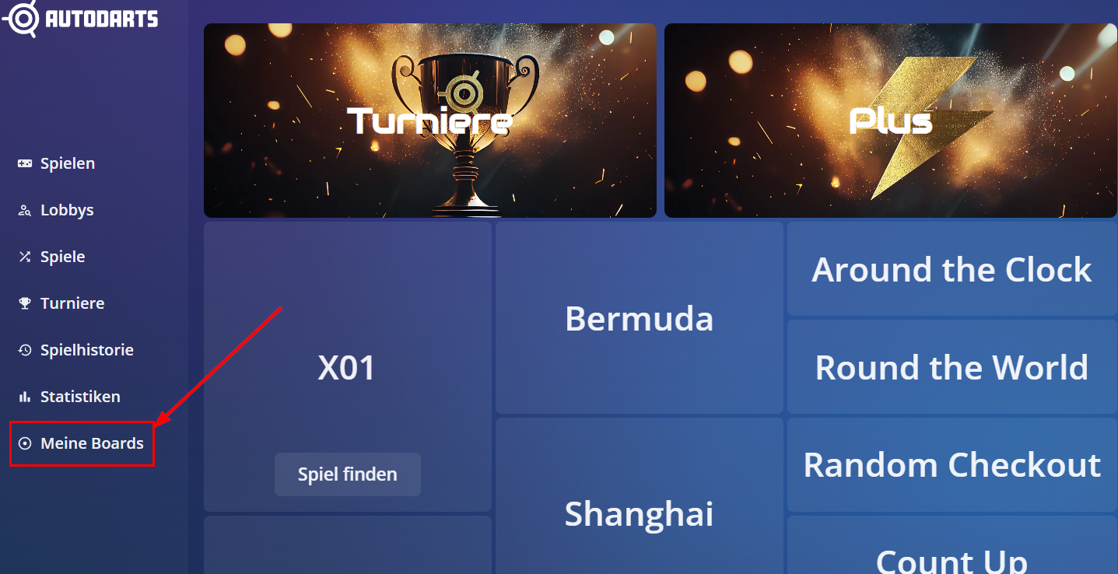
Dabei erhalten Sie zwei Codes, die nur für Sie bestimmt sind.
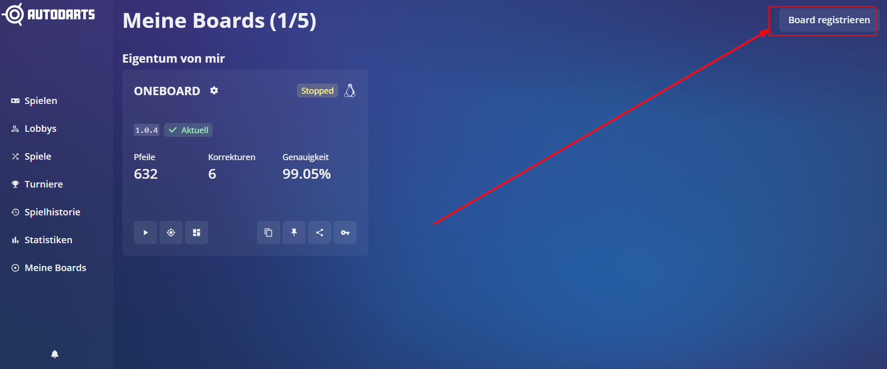

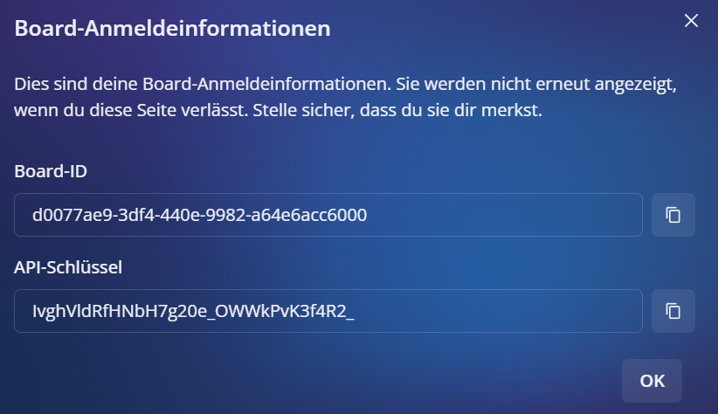
Merken Sie sich diese Codes(aufschreiben oder abfotografieren)!!!Nun können Sie mit der Installation beginnen

2. Mit Ihrem Internert/Wlan verbinden
Nach dem Start des PCs (Autodarts-Server) verbinden Sie sich für die Installation mit dem
WLAN „Autodartsinstall1“ (Passwort: „Autodarts1234“).
Vorzugsweise mit einem Laptop,PC oder Tablet mit Maus oder Notfalls am Handy
Wenn die Möglichkeit besteht, scannen Sie QR code 1 danach QR code 2, sollte das nicht möglich sein weil Sie einen PC verwenden, verbinden Sie sich manuell wie auf den zwei Bildern ersichtlich
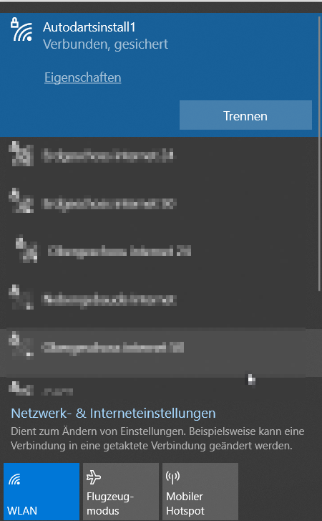
Falls PC/Notebook/Tablet mit Windows

WLAN: Autodartsinstall1 Passwort: Autodarts1234
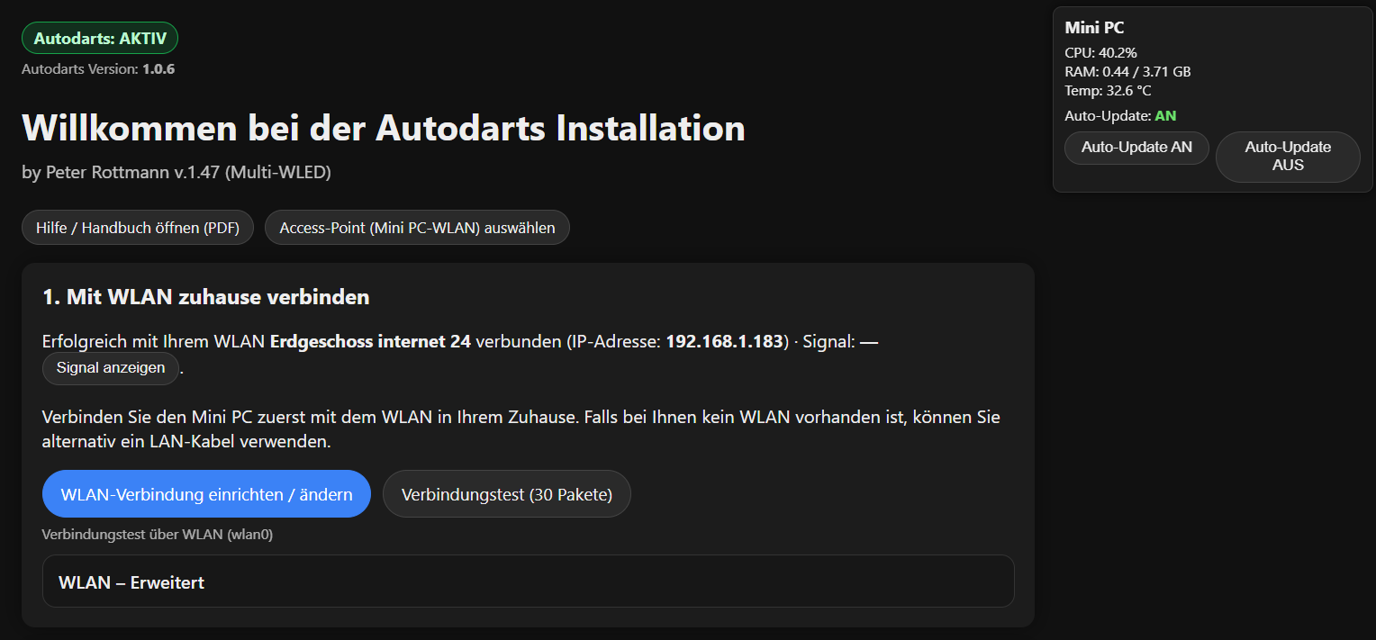
Öffnen Sie nun Ihren Browser (z.B. Chrome, Firefox oder Edge) und gehen Sie auf die Seite http://10.77.0.1
(das ist die Stelle wo Sie normalerweise www.google.at eingeben oder andere Webadressen)

Installation Schritt für Schritt

3. Mit Ihrem INTERNET verbinden
Falls ein Lankabel verwendet wird, reicht es, wenn dieses angeschlossen wird.
Wlan
Ihr Gerät (Laptop/PC/Tablet) müsste wie in Punkt 2 beschreiben nun mit Ihrem Autodartssystem verbunden sein. Über den „WLAN-Verbindung einrichten“ Button müssen Sie Das System mit Ihrem Wlan/Internet zuhause verbinden.
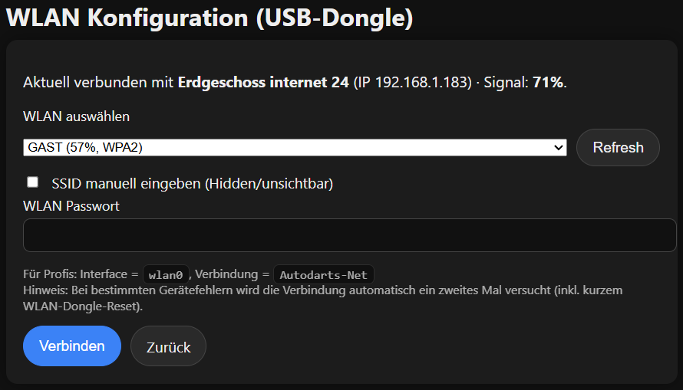
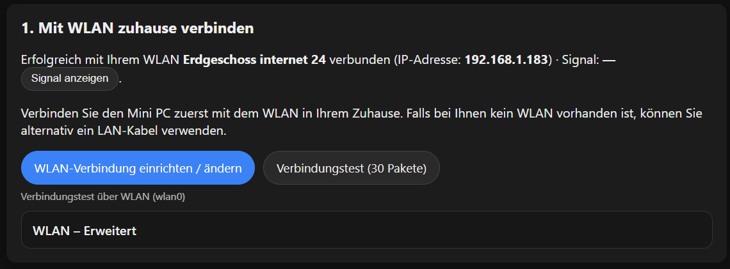
NACH ERFOLGREICHER VERBINDUNG Per Wlan oder Lan LEUCHTET DIE LED AM MINI PC. NUN BETÄTIGEN sie einmal für 1 Sekunde den Schalter, damit das Autodartssystem neu startet mit Ihrer Internet vebrindung. Nach erfolgreichen neustartet leuchtet die LED.

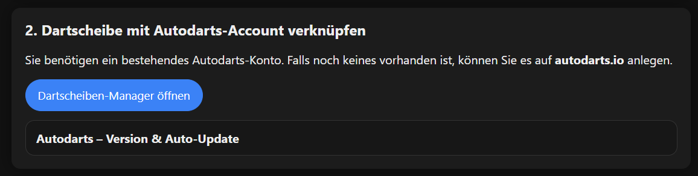
4. Dartscheibe konfigurieren
Über den Versions Button kann man zu einer älteren Autodarts Version wechseln falls die aktuelle Probleme bereitet.Nur im Notfall falls Seitens AD Fehler passiert sind in der neuen Version.
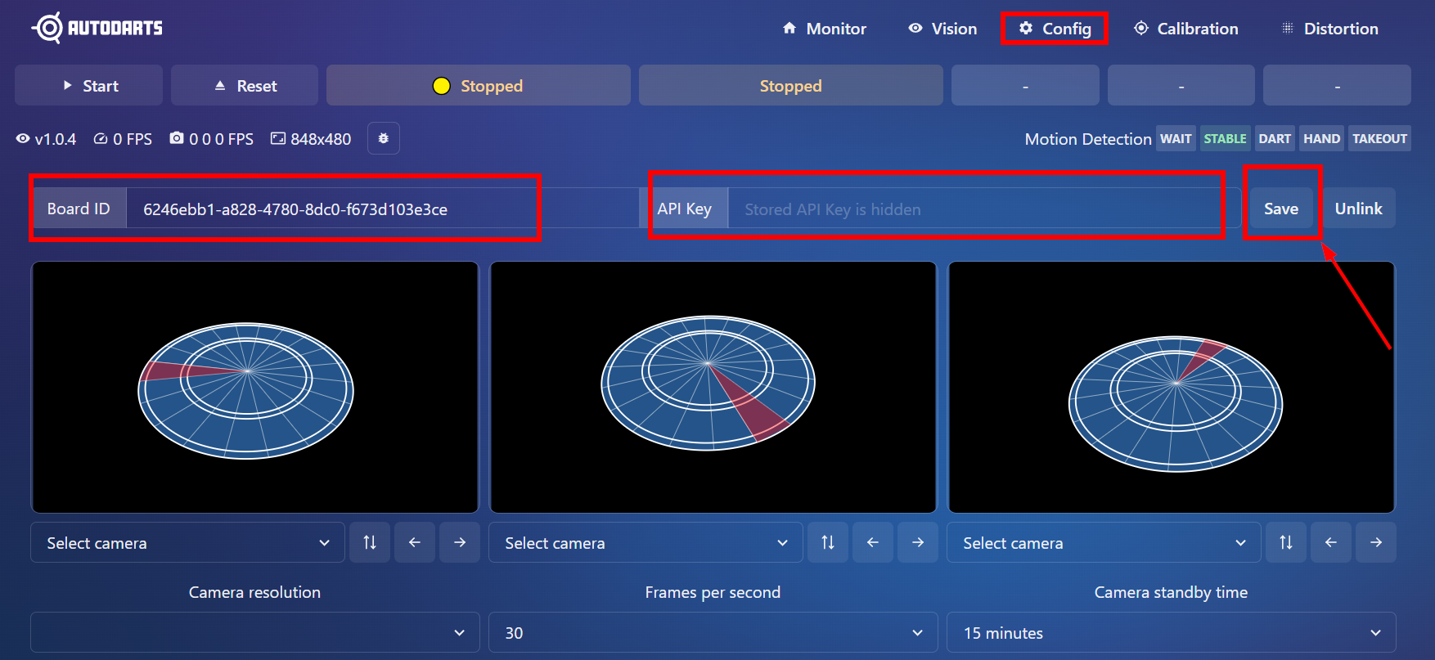
Nun müssen Sie den Code Ihres Dartboards eingeben und auf SAVE klicken
Nun ist Ihre Scheibe/Raspberry/MiniPC fertig mit Ihrem Konto verbunden – super!

5. Kameras auswählen und kalibrieren
Wählen Sie die angeschlossenen Kameras aus und führen Sie die Kalibrierung durch.
SIE MÜSSEN AUF START KLICKEN, wenn Sie fertig sind auf Stop
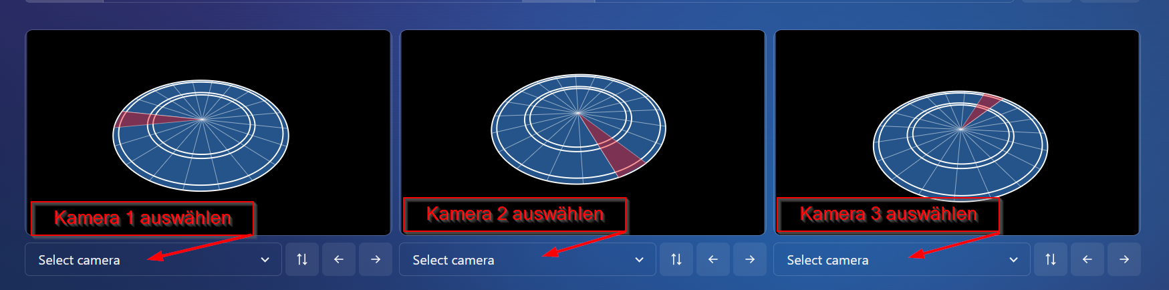

6. Kamera scharf stellen
Für eine bessere Treffererkennung sollten die Kameras scharf gestellt werden. Dazu benötigen Sie die Feinjustierung.
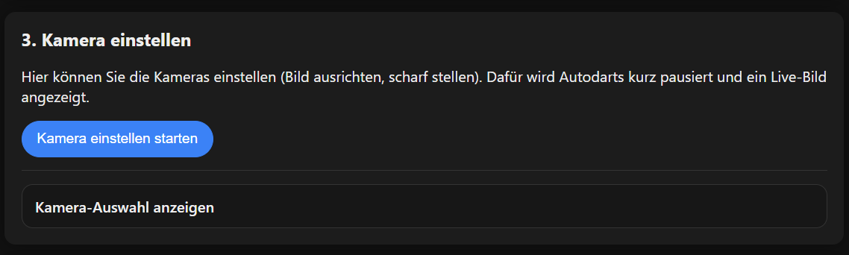
Drehen Sie die Linse an der Kamera vorsichtig, bis das Bild scharf ist. Wiederholen Sie das für jede Kamera: Kamera auswählen → Fokus einstellen → nächste Kamera.

Wenn Sie diesen Modus starten, stoppt Autodarts und Sie erhalten eine Liste der angeschlossenen Kameras. Diese können Sie dann im Vollbildmodus auf Ihren Monitor/TV betrachten und optimal scharfstellen.
Wenn Sie fertig sind, betätigen Sie den Button „Autodarts starten“ damit endet dieser Modus und Autodarts läuft wieder

7. WLED einrichten

WLED ist zur Gänze vorkonfiguriert, Sie müssen nur Ihre Acount Details eingeben und auf „Speichern“ klicken. Es können bis zu 3 verschiedene WLED Controller auf einmal angesteuert werden.
WLED kann auch direkt über „LED konfigurieren“ konfiguriert werden. Durch den klick auf diesen Button kommen Sie direkt auf die WLED Einstellung des Controllers und Können Ihre Lichtefekte einstellen.
Für den WLED Controller gibt es eine Standardeinstellung, die bei Github zum Downloaden ist.
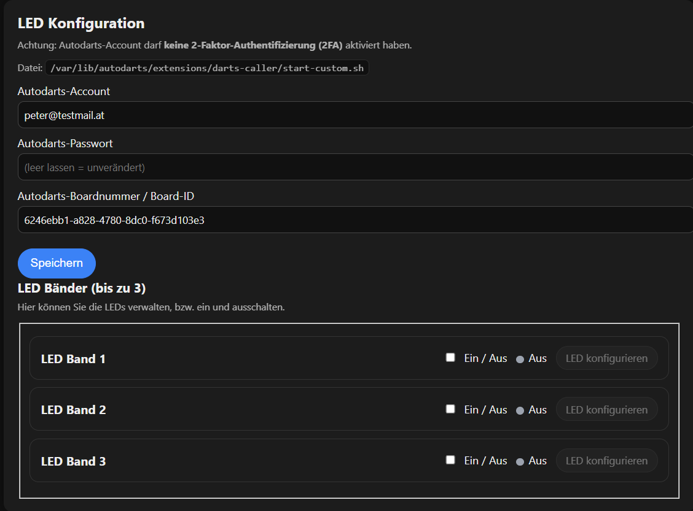
.

8. Admin Bereich
Passwort: 1234
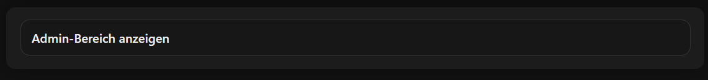

In diesem Bereich werden Systemnotwendige Einstellungen getroffen.
Für alle die wenig Erfahrdung mit Raspberrys haben ist dieser Bereich eher zu meiden.
Diejenige mit dem notwendigen KnowHow wissen was hier eingestellt wird.
Einziger wichtiger Punkt wäre das update des Webpanels, 1-2x im Jahr. Hierbei handelt es sich um diese Webseite zum einstellen von Autodarts.
Wenn ich eine neuere Version veröffentliche, kann diese hier geupdatet werden.
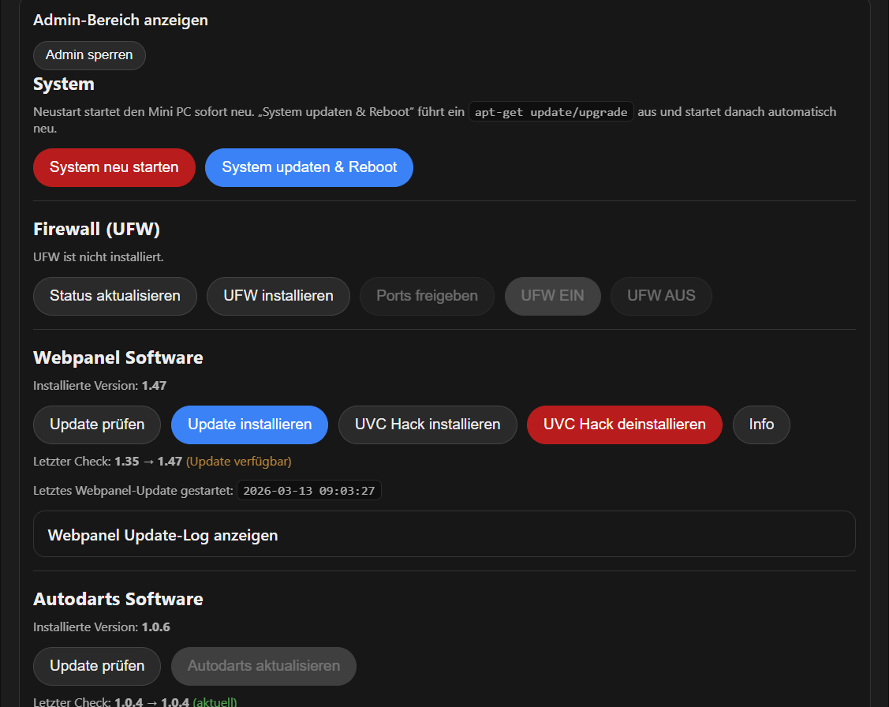

Fehleranalyse
• WLAN „Autodartsinstall1“ wird nicht angezeigt: Prüfen, ob der Autodarts-Server eingeschaltet ist und warten Sie 30 Sekunden.
• Seite 10.77.0.1 öffnet nicht: Sicherstellen, dass Sie mit „Autodartsinstall1“ verbunden sind und mobile Daten testweise deaktivieren.
• Kamerabild unscharf: Im Experten-Abschnitt den Fokus einstellen.

WLED funktioniert nicht mehr obwohl alles verbunden ist
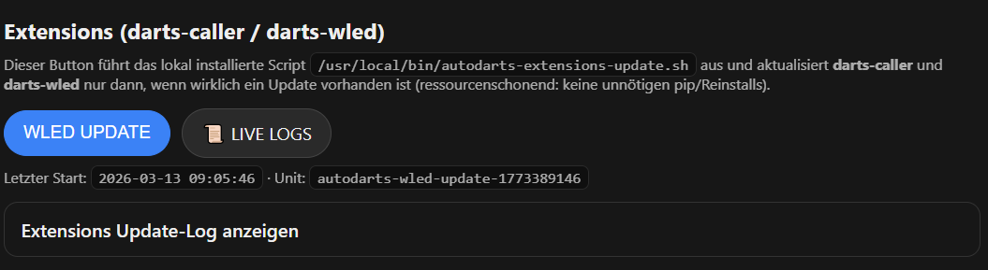
Dann wäre ein WLED update von Vorteil, diese Möglichkeit besteht im Admin Bereich.

LED STATUS am Gehäuse
- Rotes LED leuchtet innen, aber grüne LED beginnt nicht zu leuchten
  - Vom Strom nehmen 5 Sekunden warten und wieder anstecken, falls es dann nicht funktioniert ist die Festplatte beschädigt, bei Peter Rottmann neue besorgen
- Grüne LED blinkt langsam = mit keinem Wlan oder Kabel in Ihrem Netz verbunden
- Grüne Led blinkt sehr schnell = Autodarts startet neu
- Grüne LED ist erloschen = System wurde heruntergefahren, zum Neustart einmal vom Strom nehmen

